Nos mots de la semaine - Du 8 au 12 janvier
Thème : La musique
1. une corde
2. un piano
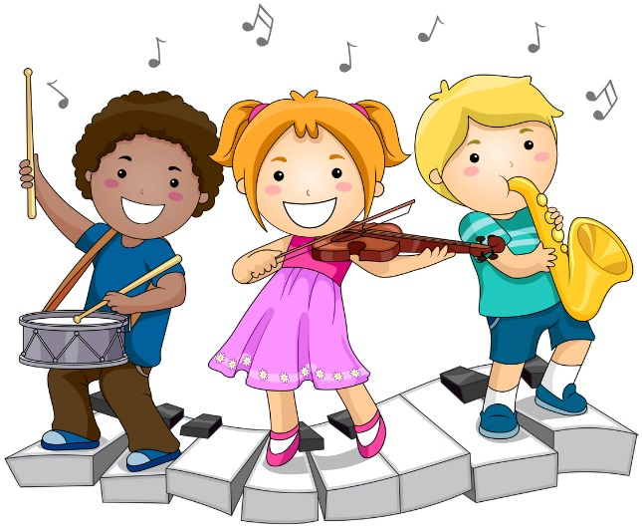
3. une flûte
4. un son
5. un tuba
6. une guitare
7. une note
8. un violon
9. écouter
10. un tambour

